**Projeto Roga Multimarcas**

**Especificação de Caso de Uso: UC01 Efetuar Cadastro**

**Visão Geral e Objetivos**

Este caso de uso permite que o usuário realize o cadastro para que ele consiga ver os produtos disponiveis e efetuar compra.

**Atores Envolvidos**

Usuário.

**Pré-Condições**

Nenhuma.

**Pós-Condições**

Usuário registrado com todos os dados necessários para ser confirmado o cadastro.

**Fluxo de Eventos**

**Fluxo Básico**

*1. Usuário acessando o site conforme a interface I01*

*2. Usuário seleciona a opção "Cadastro"*

*3. Sistema exibe a interface 02,solicitando os dados do usuário.*

*4. Usuário informa todos os dados necessários e seleciona opção "Finalizar Cadastro".*

*5. Sistema informa que o usuário foi cadastrado com sucesso.*

**Fluxo de Exceção**

*E01 Usuário já cadastrado*

*No passo 5 do fluxo básico , o sistema verifica se o Nome e E-mail registrados já estao registrados no sistema.*

*Sistema informa ao usuário que o Nome e/ou e-mail cadastrado já existe no sistema.*

*O caso de uso é encerrado.*

*E02 Dados incompletos ou inválidos*

*No passo 5 do fluxo básico, o sistema verifica se foram preenchidos todos os dados conforme o item 6.2.1*

*Sistema informa ao usuário sobre os problemas encontrados*

*Sistema retorna para o passo 3 do fluxo básico*

**Detalhamento das Interfaces com o Usuário**

**Interface I01 - Pagina Inicial**

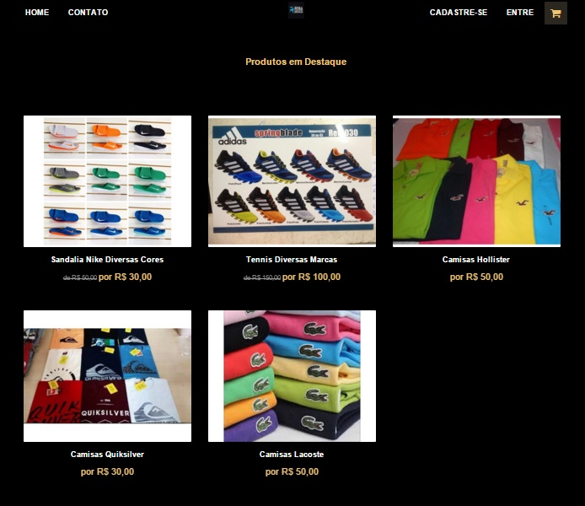

**Interface 02 - Pagina de Cadastro de Usuário**

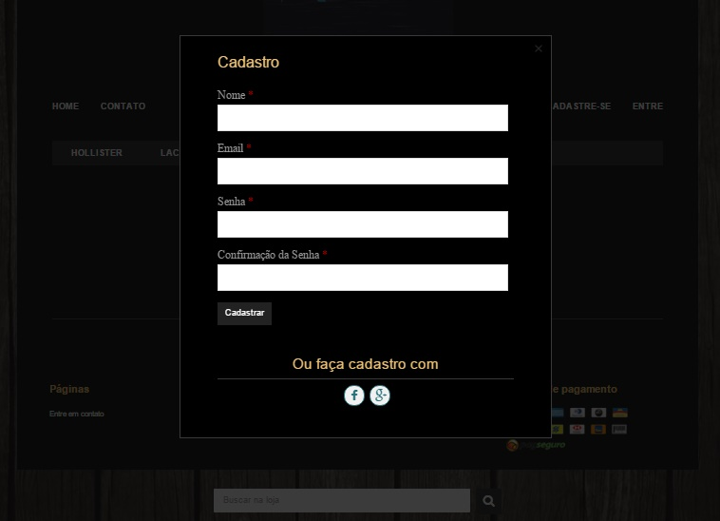

**Interface 03 - Pagina de Login de Usuário**

